Первая помощь при укусе клеща
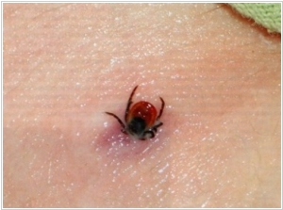
Клещи питаются кровью, и это одно из немногих насекомых, которые специально кусают человека. Укус клеща практически незаметен, но вся опасность состоит в том, что клещи способны переносить опасные для жизни заболевания, в т.ч. клещевой энцефалит и боррелиоз. Обе болезни проявятся не сразу, так что не нужно преждевременно радоваться, а лучше посетить врача.
Клещи живут в лесу. При попадании на кожу, клещ присасывается на время от 15 минут до нескольких часов и пьет кровь. Естественно, его нужно как можно быстрее удалить. Если клещ инфицирован, то от количества микробов, попавших в организм будет зависеть, получите ли вы полноценное опасное для жизни заболевание. Помните, вероятность заражения многократно возрастает, если вы раздавите клеща, когда будете его доставать.
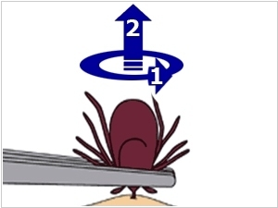
Необходимо захватить клеща как можно ближе к головке. Сделать это можно:
- пинцетом, который должен быть в аптечке
- специальным устройством "ручка-лассо", которое можно заранее купить в аптеке
- клейкой лентой
- ниткой, сделав петлю и затянув вокруг клеща.
Вытаскивайте клеща очень плавно и аккуратно, чтобы не раздавить. Если вы делаете это пинцетом или пальцами - не тяните, а откручивайте его как шуруп.
После извлечения тщательно промойте место укуса мыльной водой, высушите, и обработайте спиртосодержащей жидкостью (йодом, зеленкой, водкой).
Если головка или хоботок клеща осталась в коже – не нужно пытаться его удалить. Через несколько дней он сам выйдет.
Наблюдайте за местом укуса в течении нескольких дней. Если красное пятно исчезло за 1-2 дня, то вероятность заражения очень мала. Если воспаление долго не проходит - бегом к врачу. Если в течении 3 недель возле укуса появятся округлые красные пятна - это боррелиоз - бегом к врачу.

